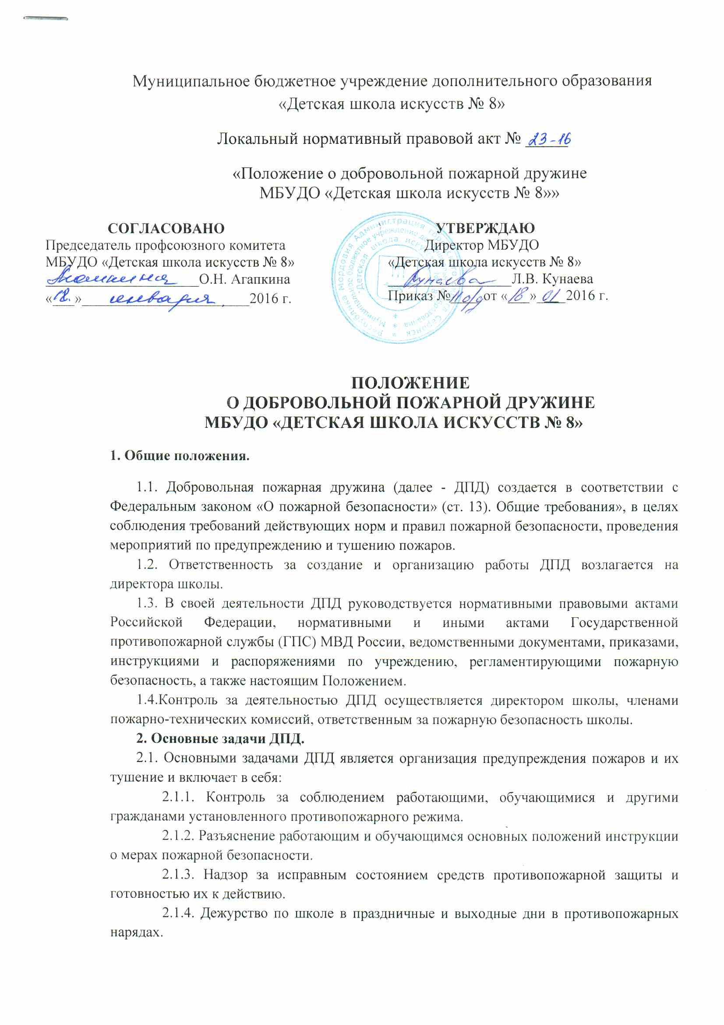
2.1.5. Участие в проверке фактов пожаров, установлении их причин и последствий, а также в разработке противопожарных мероприятий.
2.1.6. Контроль за проведение в школе временных взрывопожароопасных работ (сварка, окраска, применение открытого огня и т.п.).
2.1.7. Вызов подразделений пожарной охраны в случае возникновения пожара, принятия необходимых мер по спасанию людей, имущества и ликвидации пожара имеющимися первичными средствами пожаротушения.
3. Порядок создания и организации работы ДПД.
3.1. ДПД организуется на добровольных началах из числа специалистов школы, в возрасте не моложе 17 лет, в соответствии со ст. 7 Федерального закона «О пожарной безопасности».
3.2. Численный состав дружины устанавливается директором школы, в соответствии с требованиями НПБ 201 и зависит от количества охраняемых участков. ДПД организуется таким образом, чтобы в каждом подразделении и в каждой смене были члены дружины.
Зачисление в ДПД и последующие изменения состава дружины оформляются приказом директора школы.
3.3 Каждый член ДПД должен быть пригоден к выполнению возложенных на него задач, иметь необходимые знания и навыки для осуществления обязанностей отделения ДПД (приложения 1,2).
3.4. Подготовка членов ДПД осуществляется начальником дружины школы. Программа последующей подготовки разрабатывается применительно к нормативным и иным актам ГПС и согласовывается с начальником территориального органа ГПС.
Учебные занятия с членами ДПД проводятся по расписанию, утвержденному директором школы, в свободное от работы время.
В ходе последующей подготовки, члены ДПД должны изучить документы, регламентирующие организацию работы по предупреждению пожаров и их тушению, правила по охране труда.
Программа последующей подготовки должна предусматривать проведение теоретических и практических занятий.
3.5. Последующая подготовка членов ДПД должна планировать таким образом, чтобы все члены дружины не менее одного раза в квартал практически отрабатывали действия по тушению условных пожаров.
3.6. Руководитель дружины подчиняется директору школы.
3.7. Руководителю дружины необходимо проходить обучение на курсах повышения квалификации не реже одного раза в пять лет.
3.8. Специальное обучение и повышение квалификации руководителя дружины должны осуществляться в Учебном центре.
4. Обязанности руководителя и членов ДПД.
4.1. Руководитель ДПД обязан:
4.1.1. Осуществлять контроль за соблюдением противопожарного режима в школе, а также за готовностью к действию первичных средств пожаротушения, систем пожарной автоматики, водоснабжения и не допускать использования этих средств не по прямому назначению.
4.1.2. Вести разъяснительную работу среди работающих и обучающихся о мерах пожарной безопасности.
4.1.3.Проводить занятия с дружинниками проверять боеготовность отделения ДПД.
4.1.4. Руководить тушением пожаров в школе до прибытия подразделений ГПС.
4.1.5. Информировать директора школы о нарушениях противопожарного режима.
4.2. Руководитель отделения ДПД обязан:
4.2.1. Осуществлять контроль за соблюдением противопожарного режима в школе и готовностью к действию первичных средств пожаротушения.
4.2.2. Перед началом дежурства проверять присутствие членов ДПД.
4.2.3. Проверить знание членами ДПД своих обязанностей.
4.2.4. По окончании дежурства проверять противопожарное состояние школы, принимать меры к устранению выявленных недостатков.
4.2.5. Обеспечить явку на занятии членов ДПД отделения.
4.2.6. В случае возникновения пожара, руководить его тушением, до прибытия подразделений ГПС.
4.3. Член дружины обязан:
4.3.1. Знать, соблюдать и требовать от других соблюдения противопожарного режима.
4.3.2. Знать свои обязанности по табелю обязанностей и, в случае возникновения пожара, принимать активное участие в его тушении.
4.3.3. Следить за готовностью к действию систем противопожарной защиты и первичных средств пожаротушения. О всех обнаруженных недостатках сообщать руководителю ДПД.
4.3.4. Выполнять, возложенные на членов ДПД, обязанности, распоряжения руководителя дружины, повышать свои пожарно-технические знания и навыки тушения пожаров, посещать учебные занятия, предусмотренные расписанием.
5. Стимулирование деятельности ДПД.
5.1. Все расходы по содержанию ДПД осуществляются за счет школы.
5.2. Дополнительные льготы членам ДПД могут предоставляться решением директора школы.
6. Исключение из членов ДПД.
6.1. Основаниями прекращения членства в ДПД являются:
6.1.1. Систематическое невыполнение или уклонение от выполнения членами ДПД обязанностей, предусмотренных настоящим Положением.
6.1.2. Невыход на дежурство, в соответствии с утвержденным графиком дежурств без разрешения начальника ДПД или самовольное оставление дежурства.
6.1.3. Нарушение дисциплины или совершение проступков, несовместимых с пребыванием в дружине.
6.1.4. Собственное желание.
6.1.5.Вступление в законную силу приговора суда о привлечении гражданина к уголовной ответственности.
6.1.6. Ликвидация ДПД.
6.2. Решение об исключении гражданина из членов ДПД принимает директор школы.

Приложение 1
к «Положению о добровольной пожарной дружине
МБУДО «Детская школа искусств № 8»»

ТАБЕЛЬ ОБЯЗАННОСТЕЙ ОТДЕЛЕНИЯ ДПД
(Отделение ДПД из 5-ти человек)
Руководитель ДПД, он же командир отделения:
Осуществляет контроль за соблюдением противопожарного режима и исправностью средств пожаротушения. Проводит инструктажи работающих и обучающихся по вопросам пожарной безопасности. Проводит занятия с членами ДПД. Информирует директора школы о нарушениях противопожарного режима.
При пожаре руководит членами ДПД. Осуществляет эвакуацию работающих и обучающихся из помещений, спортзала, столовой и библиотеки. Организует тушение пожара имеющимися средствами пожаротушения до прибытия подразделений пожарной охраны.
Дружинник № 1:
Проверяет исправность средств извещения о пожаре. Следит за тем, чтобы пути эвакуации не были загромождены. Во время отсутствия руководителя ДПД исполняет его обязанности.
При пожаре сообщает в пожарную часть по телефону 01, оповещает руководство школы и сотрудника охраны. Встречает подразделения пожарной охраны и указывает место пожара. Организует эвакуацию наиболее ценного имущества.
В отсутствии начальника ДПД исполняет его обязанности.
Дружинник № 2:
Следит за исправным состоянием первичных средств пожаротушения. При пожаре организует эвакуацию работающих и обучающихся из помещений основного здания школы. Работает с огнетушителем и другими средствами пожаротушения. В отсутствии начальника ДПД исполняет обязанности дружинника № 1.
Дружинник № 3:
Следит за исправным состоянием первичных средств пожаротушения. При пожаре организует эвакуацию работающих и обучающихся из помещений блока начальной школы. Работает с огнетушителем и другими средствами пожаротушения.
Дружинник № 4:
Контролирует соблюдение противопожарного режима в школе. Через руководителя ДПД и ответственного за противопожарное состояние принимает меры по устранению выявленных нарушений. Проводит учебные тренировки экстренной эвакуации работающих и обучающихся, в соответствии с действующими требованиями и нормативами.
При пожаре обеспечивает эвакуацию людей из помещений школы. Совместно с сотрудником охраны ликвидирует пожар имеющимися средствами пожаротушения.

Приложение 2
к «Положению о добровольной пожарной дружине
МБУДО «Детская школа искусств № 8»»

Состав добровольной пожарной дружины
МБУДО «Детская школа искусств № 8»

№ п/п | Наименование категории обязанности | Ф.И.О. и должность назначенного сотрудника
1 | Руководитель ДПД, он же командир отделения | Великанов С.И., заведующий хозяйством (Удостоверение № 49 от 20.02.2015 г.)
2 | Дружинник № 1 | Нажалкина А.В., сторож
3 | Дружинник № 2 | Исакова Л.И., преподаватель
4 | Дружинник № 3 | Куркина Л.В., главный бухгалтер
5 | Дружинник № 4 | Корнилова В.А., преподаватель

